單晶片原理與應用
課程設計報告

作品名稱： 基於AT89S52的16LED搖搖棒
專業班級： 測控技術與儀器
學 號： zhengzhongxing39
姓 名： zhengzhongxing39
指導老師：

2009年6月
目 錄

一、作品說明……………………………………………………2
二、系統總體設計………………………………………………4
三、硬體設計……………………………………………………6
四、軟體設計……………………………………………………7
五、系統測試與分析……………………………………………8
六、課程作品製作體會…………………………………………11
基於AT89S52的16LED搖搖棒設計
一、作品說明
搖搖棒是如今流行的一種玩具，在各種聚會、節日中均見得到它的身影。本設計也追隨著搖搖棒的原理，利用人眼的視覺暫留特性，通過AT89S52單晶片對16只高亮度LED發光二極體進行控制， 配合手的左右搖晃就可呈現一幅完整的畫面。
該搖搖棒具有如下功能：
1) 顯示 “歡迎使用神奇魔幻搖搖棒！”；
2) 顯示 “o(∩_∩)o”微笑圖案；
3) 顯示 心形圖案；
4) 顯示 “LOVE”；
5) 可以通過開關實現轉換，輪流顯示並迴圈。

具體實物圖如下：
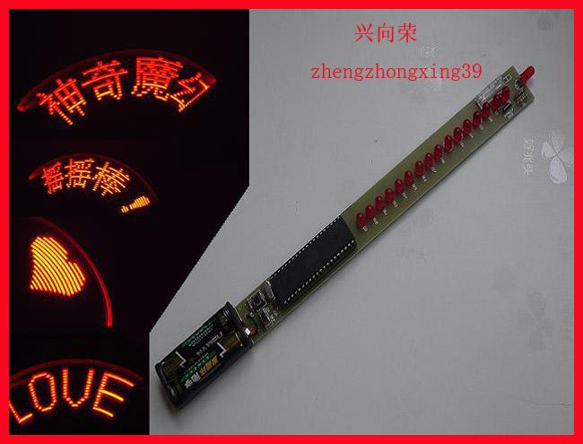
圖 1 具體實物圖
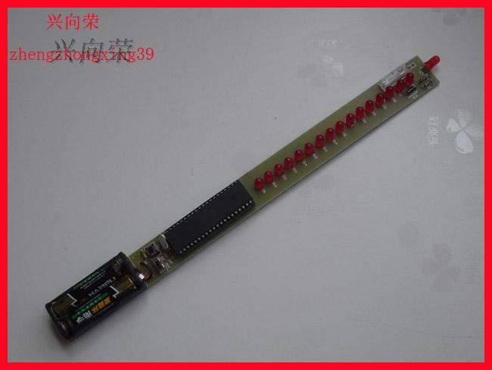
圖 2 具體實物圖二

二、系統總體設計
1、總體方案比較與論證

所謂的“搖搖棒”，其實就是一個迴圈的LED顯示，利用人的視覺滯留產生靜態顯示的現象。要實現這個目標，就要求延時部分做的比較小，所以採用石英晶體振盪器。而目前能夠實現這種功能的器件有很多種，不同的類型的器件也能夠很好的完成。
本作品本著方便、價格低廉的原則，採用單晶片控制，由水銀開關的閉合對單晶片產生外部中斷，從而對中斷進行採集。到達一定數量便進行圖像的轉換。整個系統由單晶片控制模組，開關及電源模組和輸出顯示模組三個部分構成。系統原理圖如下：
輸出顯示LED
單晶片

水銀開關

2、主要部件原理
（1）單晶片控制模組
用單晶片想要控制LED顯示只需要定時輸出就可以，但每個人搖動的速度不一樣，如何準確的並穩定的變換圖案呢？這就需要用到外部中斷。將水銀開關的兩個接腳一端接VCC，一端接GND，這樣的話，當搖棒向一邊運動時LED按照程式編輯好的規律顯示，而向另一邊運動時LED全滅，此時一個週期就會產生一個下跳沿的信號，信號傳遞給單晶片的nINT0產生中斷，對中斷的數量計數，當計到10時便轉換顯示的圖案，當依次顯示完後便回到初始狀態進行迴圈。
由於人的視覺滯留時間長達0.1s，所以在每顯示完一列LED後加入一段合適的延時，如5ms，每個字之間加入延時如15ms，這樣，我們就能看到靜態的穩定的字，並且每個字之間是有空隙的。為了讓字能夠在空間的中部顯示，在啟動中斷顯示後延時一段合適的時間，使棒在半圓軌跡的大約1/4處開始顯示，這樣看到的字方向上才比較正。

- 水銀開關
水銀開關，又稱傾側開關，是電路開關的一種，以一接著電極的小巧容器儲存著一小滴水銀，容器中多數注入惰性氣體或真空。
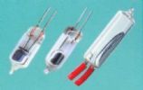
圖 3水銀開關
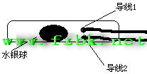
圖 4水銀開關接線圖
仔細觀察水銀開關，實際上他是一個封閉的玻璃管，裏面有兩個分開著的導線和一段水銀球，當玻璃管的平衡位置變化時，水銀球會來回移動，當水銀球移動到兩根導線時，因水銀是金屬-導體，故電路變為通路，此時接收器處於工作狀態；反之，水銀球遠離兩根導線時為斷路，此時接收器處於非工作狀態。
本設計採用震動開關代替水銀開關，試驗測試發現，水銀開關多次高頻率的接通斷開後觸點會氧化，容易接觸不良，因此改用下面的震動開關
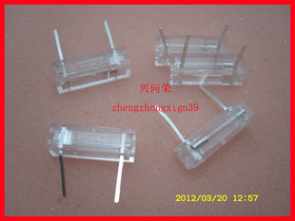
圖 5 震動開關
。

- 系統設計
本系統包括單晶片控制模組，開關及電源模組和輸出顯示模組三個部分。
單晶片控制模組由Keil C進行編寫，實現起來簡單，主要有三部分，主程序、中斷服務部分還有字元點陣。
開關及電源模組採用5V變壓器並配合水銀開關使用。輸出顯示模組採用16個LED燈，在版上一字排開。

三、硬體設計
硬體連接上用水銀開關產生的電平轉換引發中斷，傳遞給單晶片，再由單晶片調用點陣檔輸出到LED上。
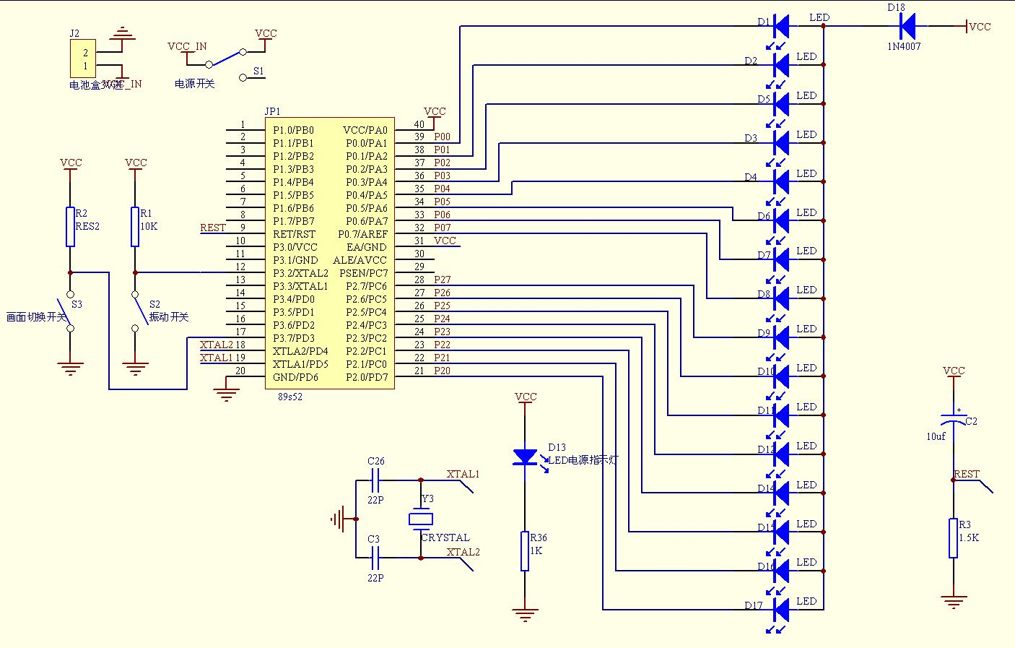
圖 6 搖搖棒設計電路圖
AT89S52單晶片作為控制器，在它的P0、P2口接有16只以共陽的方式連接的高亮度LED，由單晶片輸出低電平點亮。P0口處接上拉電阻RA1。串在LED公共端的二極體D1會產生一定的壓降，用來保護LED。K1是畫面切換開關，用於切換顯示不同內容；S1為水銀開關。系統電源VCC為5V，實際使用時用3節乾電池串聯4.5V即可。
16只LED發光管作為畫面每一列的顯示，左右搖晃起到了掃描的作用，人眼的視覺暫留現象使得看到的是一幅完整的畫面。
水銀開關的作用：棒在搖動時，只能在朝某一方向搖動時顯示，否則會出現鏡像字或鏡像畫面，所以通過接一隻水銀開關來控制，使搖搖棒從左向右搖動時將內容顯示出來。

- 軟體設計
軟體部分包括主函數程式、中斷服務程式、延時副程式以及四個顯示副程式。軟體設計流程如下：

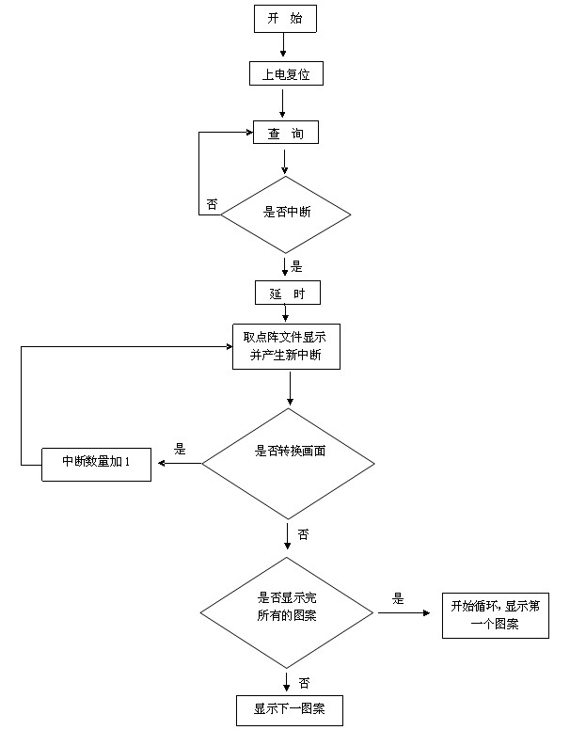
圖 7 軟體設計流程
- 系統測試與分析
主要測試單晶片的工作情況，能否正常用LED顯示出各圖案，並且記錄各圖案持續的時間和穩定顯示度以及一個迴圈週期所用的時間。並且檢查LED的發光亮度，使之可以明顯的分辯出來。
表 1 測試單晶片的工作情況表
圖 案 | 穩定程式
歡迎使用神奇魔幻搖搖棒 | 較穩定
心形 | 較穩定
笑臉 | 較穩定
LOVE | 較穩定
經過測試，當擺動的幅度和速度適當時，各個畫面均可以明顯的顯示出來。整體來說，本方案設計比較成功。
拍攝照片：
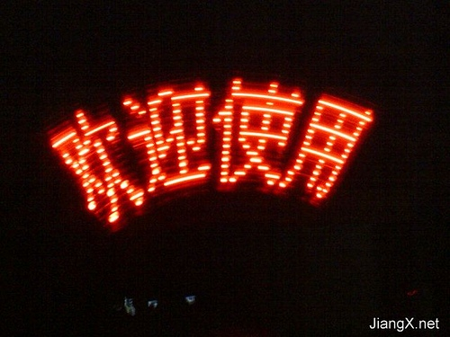
圖 8 成品結果圖一

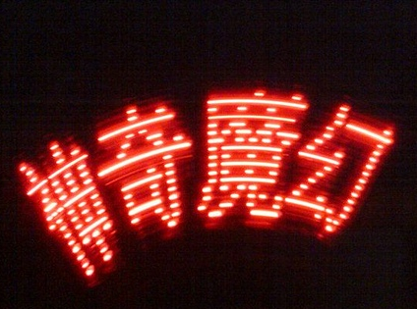
圖 9成品結果圖二
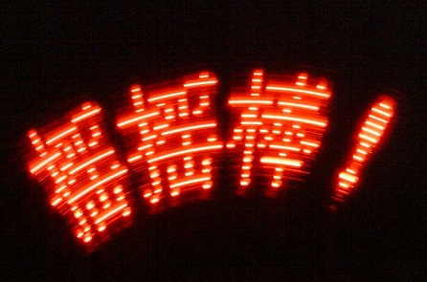
圖 10成品結果圖三
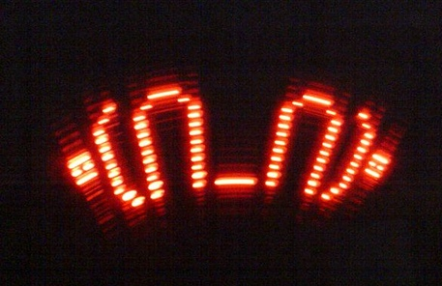
圖 11成品結果圖四


圖 12成品結果圖五
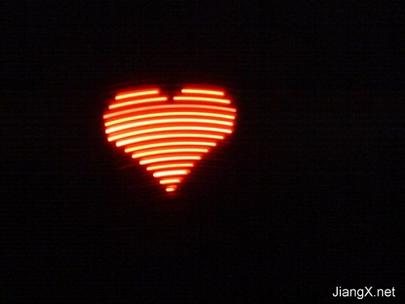
圖 13成品結果圖六

六、課程作品製作體會
通過一學期的《單晶片原理與應用》課程的學習，對單晶片有了一定的認識和體會。作為機械電子方向的學生，要想深入發展，尤其是對自動化感興趣的我，單晶片是必須要學好的一門課程。從小喜歡敲敲打打，對製作單晶片很感興趣，滿心希望能做出一個讓自己滿意的作品。
但是想起來容易做起來難，由於種種原因，我在學習、製作過程中遇到了很多的困難。首先，單晶片的先修課程《微機原理》這門課，我們雖然上學期學過，但是當時掌握效果很差，所以在單晶片課程開始階段，涉及到相關知識時感到很吃力，花了很多的時間去“補課”。其次，焊接的基本功不扎實，上學期雖然做過焊接收音機的實習，但是那次是在設計電路已給出、精密度較低的情況下糊裏糊塗的完成的，跟這次課程設計要完成的任務差距甚大,所以也花了不少的代價去彌補基本功的不扎實。最後還有一個問題是，原機械專業及物理方面共八門考試，讓自己的復習、製作過程相當緊張，而機電院還安排了在長沙各工廠的認識實習，時間相當緊迫。我能做的就是，抓緊時間，少走彎路，提高效率。
請教了有經驗的同學以後，我開始在網上搜各種相關程式和資料，根據自己的想法進行修改和整理。由於以前學過C語言，有一定的基礎，所以就不顧老師強烈推薦的組合語言，毅然選擇用C語言設計了。相關知識理解得差不多了以後便開始設計電路。由於畫圖的軟體應用不很熟悉，又沒有經驗，剛開始的圖又醜又亂，焊起來很是麻煩，改了又改，加上基本功的不扎實，因此燒壞了第一塊板子……沮喪之後，我請教了上屆教物的一個師兄，在他的指導下我修改並完善了線路圖，重新買了板子從頭做起。這次為了避免犯大的錯誤，我遇到沒有把握的地方認真分析，實在不會的就及時請教，一點一點踏實做起。
然而，好事多磨，就在我仔細焊接完成之後，測試的時候卻發現顯示的字和畫面都是反的！我又認真檢查、分析了一下，發現自己把S52的兩個埠搞反了，水銀開頭的方向也接反了。問題找到了，我又耐著性子，把線拆了重新焊起。一鼓作氣，終於再次把電路板焊好。這次，終於成功了！
通過此次課程作品製作，我對書本上很多以前不理解的內容有了新的實際的認識，也把很多抽象的知識具體化了，收穫頗多。看來，很多時候我們只是讀書是遠遠不夠的，紙上得來終覺淺，絕知此事要躬行，尤其是對於我們這些理工科的學生。以後的學習過程中，希望能有更多的實踐的機會。
附錄：
include <AT89X52.h>
#define uchar unsigned char
#define uint unsigned int //巨集定義
#define KEY P3_0 //定義畫面切換按鍵
uchar KY; //KY作用在後面說明
uchar disp; //顯示漢字指標
uchar pic=0,num=0; //pic為按鍵次數；num為中斷次數

uchar code love[] = {
0x00,0x00,0x00,0x00,0x00,0x00,0x00,0x00,0x00,0x00,0x00,0x00,0x00,0x00,0x00,0x00,
0x00,0x00,0x00,0x00,0x00,0x00,0x00,0x00,0xFE,0x3F,0x00,0x20,0x00,0x20,0x00,0x20,
0x00,0x20,0x00,0x20,0x00,0x20,0x00,0x20,0x00,0x00,0x00,0x00,0x00,0x00,0xF8,0x0F,
0x04,0x10,0x02,0x20,0x02,0x20,0x02,0x20,0x02,0x20,0x04,0x10,0xF8,0x0F,0x00,0x00,
0x00,0x00,0x00,0x00,0xFE,0x07,0x00,0x08,0x00,0x10,0x00,0x20,0x00,0x20,0x00,0x10,
0x00,0x08,0xFE,0x07,0x00,0x00,0x00,0x00,0x00,0x00,0xFE,0x3F,0x82,0x20,0x82,0x20,
0x82,0x20,0x82,0x20,0x82,0x20,0x82,0x20,0x82,0x20,0x00,0x00,0x00,0x00,0x00,0x00,
0x00,0x00,0x00,0x00,0x00,0x00,0x00,0x00,0x00,0x00,0x00,0x00,0x00,0x00,0x00,0x00,/*LOVE*/
};

uchar code loveyou[] = {
0x00,0x00,0x00,0x00,0x00,0x00,0x00,0x00,0x00,0x00,0x00,0x00,0x00,0x00,0x00,0x00,
0x00,0x00,0x00,0x00,0x00,0x00,0x00,0x00,0x00,0x00,0x00,0x00,0x00,0x00,0x00,0x00,
0x00,0x00,0x00,0x00,0x00,0x00,0x00,0x00,0x00,0x00,0x00,0x00,0x00,0x00,0x00,0x00,
0x78,0x00,0xFC,0x00,0xFE,0x01,0xFE,0x03,0xFE,0x07,0xFE,0x0F,0xFE,0x1F,0xFC,0x3F,
0xF8,0x7F,0xFC,0x3F,0xFE,0x1F,0xFE,0x0F,0xFE,0x07,0xFE,0x03,0xFE,0x01,0xFC,0x00,
0x78,0x00,0x00,0x00,0x00,0x00,0x00,0x00,0x00,0x00,0x00,0x00,0x00,0x00,0x00,0x00,
0x00,0x00,0x00,0x00,0x00,0x00,0x00,0x00,0x00,0x00,0x00,0x00,0x00,0x00,0x00,0x00,
0x00,0x00,0x00,0x00,0x00,0x00,0x00,0x00,0x00,0x00,0x00,0x00,0x00,0x00,0x00,0x00,/*心形圖案*/
};

uchar code hehe[] = {
0x00,0x00,0x00,0x00,0x00,0x00,0x00,0x00,0x00,0x00,0x00,0x00,0x00,0x00,0x00,0x00,
0x00,0x00,0x00,0x00,0x00,0x00,0xC0,0x01,0x40,0x01,0xC0,0x01,0x00,0x00,0x00,0x00,
0xF0,0x0F,0x08,0x10,0x04,0x20,0x00,0x00,0x00,0x00,0xF0,0x3F,0x08,0x00,0x04,0x00,
0x04,0x00,0x04,0x00,0x08,0x00,0xF0,0x3F,0x00,0x00,0x00,0x00,0x00,0x20,0x00,0x20,
0x00,0x20,0x00,0x20,0x00,0x20,0x00,0x00,0x00,0x00,0xF0,0x3F,0x08,0x00,0x04,0x00,
0x04,0x00,0x04,0x00,0x08,0x00,0xF0,0x3F,0x00,0x00,0x00,0x00,0x04,0x20,0x08,0x10,
0xF0,0x0F,0x00,0x00,0x00,0x00,0xC0,0x01,0x40,0x01,0xC0,0x01,0x00,0x00,0x00,0x00,
0x00,0x00,0x00,0x00,0x00,0x00,0x00,0x00,0x00,0x00,0x00,0x00,0x00,0x00,0x00,0x00,/*呵呵o(∩_∩)o圖案*/
};

unsigned char code hanzi[] = {
//-- 歡 --
0x04,0x10,0x34,0x08,0xC4,0x06,0x04,0x01,
0xC4,0x82,0x3C,0x8C,0x20,0x40,0x10,0x30,
0x0F,0x0C,0xE8,0x03,0x08,0x0C,0x08,0x10,
0x28,0x60,0x18,0xC0,0x00,0x40,0x00,0x00,
//-- 迎 --
0x40,0x00,0x42,0x40,0x44,0x20,0xC8,0x1F,
0x00,0x20,0xFC,0x47,0x04,0x42,0x02,0x41,
0x82,0x40,0xFC,0x7F,0x04,0x40,0x04,0x42,
0x04,0x44,0xFE,0x63,0x04,0x20,0x00,0x00,
//-- 使 --
0x40,0x00,0x20,0x00,0xF8,0xFF,0x07,0x00,
0x04,0x80,0xF4,0x43,0x14,0x45,0x14,0x29,
0x14,0x19,0xFF,0x17,0x14,0x21,0x14,0x21,
0x14,0x41,0xF6,0xC3,0x04,0x40,0x00,0x00,
//-- 用 --
0x00,0x80,0x00,0x60,0xFE,0x1F,0x22,0x02,
0x22,0x02,0x22,0x02,0x22,0x02,0xFE,0x7F,
0x22,0x02,0x22,0x02,0x22,0x42,0x22,0x82,
0xFF,0x7F,0x02,0x00,0x00,0x00,0x00,0x00,
//-- 神 --
0x08,0x01,0x88,0x00,0x49,0x00,0xEE,0xFF,
0x58,0x00,0x88,0x00,0x00,0x00,0xF8,0x1F,
0x88,0x08,0x88,0x08,0xFF,0xFF,0x88,0x08,
0x88,0x08,0xFC,0x1F,0x08,0x00,0x00,0x00,
//-- 奇 --
0x40,0x00,0x40,0x00,0x44,0x00,0x44,0x3E,
0x64,0x12,0x54,0x12,0x4C,0x12,0x47,0x12,
0x4C,0x3F,0x54,0x42,0x74,0x80,0xC6,0x7F,
0x44,0x00,0x60,0x00,0x40,0x00,0x00,0x00,
//-- 魔 --
0x00,0x40,0x00,0x30,0xFE,0x8F,0x4A,0x80,
0xAA,0x5F,0x9A,0x4A,0xFE,0x2A,0xAA,0x1A,
0xCB,0x0F,0xAA,0x7A,0xFE,0x8A,0x9A,0xAA,
0xAA,0x8F,0x6B,0x80,0x22,0xE0,0x00,0x00,
//-- 幻 --
0x80,0x20,0xC0,0x30,0xA0,0x28,0x98,0x24,
0x87,0x22,0x80,0x21,0xC4,0x30,0x04,0x60,
0x04,0x00,0x04,0x20,0x04,0x40,0x04,0x80,
0x04,0x40,0xFE,0x3F,0x04,0x00,0x00,0x00,
//-- 搖 --
0x10,0x02,0x10,0x42,0x10,0x81,0xFF,0x7F,
0x90,0x04,0x54,0x05,0xCC,0xF4,0xB4,0x44,
0x84,0x44,0xBC,0x7F,0x82,0x44,0xA2,0x44,
0x9B,0xF4,0x82,0x06,0x00,0x04,0x00,0x00,
//-- 搖 --
0x10,0x02,0x10,0x42,0x10,0x81,0xFF,0x7F,
0x90,0x04,0x54,0x05,0xCC,0xF4,0xB4,0x44,
0x84,0x44,0xBC,0x7F,0x82,0x44,0xA2,0x44,
0x9B,0xF4,0x82,0x06,0x00,0x04,0x00,0x00,
//-- 棒 --
0x10,0x04,0x10,0x03,0xD0,0x00,0xFF,0xFF,
0x90,0x00,0x54,0x05,0x44,0x12,0xD4,0x15,
0x74,0x14,0x5F,0xFF,0xD4,0x14,0x54,0x15,
0x56,0x12,0x44,0x06,0x40,0x02,0x00,0x00,
//-- ！ --
0x00,0x00,0x00,0x00,0x00,0x00,0x00,0x00,
0x00,0x00,0x00,0x00,0x7C,0x10,0xFE,0x3B,
0xFE,0x3B,0x7C,0x10,0x00,0x00,0x00,0x00,
0x00,0x00,0x00,0x00,0x00,0x00,0x00,0x00
};

/*****函數聲明*****/
void display1(void);
void display2(void);
void display3(void);
void display4(void);

/*****n（us）延時副程式*****/
void DelayUs(uint N)
{
uint x;
for(x=0; x<=N;x++);
}

/*****中斷服務程式*****/
void intersvr0(void) interrupt 0 using 1
{
KY=~KY; //每個搖動來回水銀開關會在擺幅兩端分別產生下降沿中斷，只提取其中一次（從左向右搖才顯示）
if(KY==0)
{
num++; //計算中斷次數
switch(pic) //選擇畫面
{
case 0:{display1();}break;
case 1:{display2();}break;
case 2:{display3();}break;
case 3:{display4();}break;
default:{display1();}
}
}
}

/*****顯示副程式1（漢字）*****/
void display1(void)
{
uchar i;
if(num>10){disp++;num=0;} //12個漢字分為3次顯示完（每次顯示4個），每中斷10次切換
if(disp>2)disp=0;
DelayUs(5200); //此處延時時間依各硬體差別而各不相同，試著調整使得顯示內容居中即可
for(i=0;i<64;i++)
{
P0=~hanzi[disp*128+i*2];
P2=~hanzi[disp*128+i*2+1];
DelayUs(100);
}
}

/*****顯示副程式2（LOVE）*****/
void display2(void)
{
uchar i;
DelayUs(4000);
for(i=0;i<64;i++)
{
P0=~love[i*2];
P2=~love[i*2+1];
DelayUs(120);
}
}

/*****顯示副程式3（心形圖案）*****/
void display3(void)
{
uchar i;
DelayUs(4000);
for(i=0;i<64;i++)
{
P0=~loveyou[i*2];
P2=~loveyou[i*2+1];
DelayUs(120);
}
}

/*****顯示副程式4（呵呵o(∩_∩)o圖案）*****/
void display4(void)
{
uchar i;
DelayUs(4000);
for(i=0;i<64;i++)
{
P0=~hehe[i*2];
P2=~hehe[i*2+1];
DelayUs(120);
}
}

/*****主函數*****/
void main(void)
{
IT0=1;
EX0=1;
EA=1; //開中斷，下降沿中斷
KY=0;
while(1) //主程序中只檢測按鍵
{
if(KEY==0) //畫面切換鍵按下
{
DelayUs(10000); //按鍵去抖
if(KEY==0);
pic++;}
if(pic>3)pic=0;
}
}
/*****END*****/

